**«День медведя»**

**Подготовила воспитатель: Жданова.А.В**

13 декабря мы с ребятами отмечали необычный праздник «День медведя».

Могучего медведя считают символом России, ведь этот мощный зверь олицетворяет всю силу и удаль русского народа. Сколько названий одного животного есть на Руси: и Мишка, и Косолапый, и Топтыгин, и Потапыч, и Куций, и Космач и многие — многие другие.

Медведь является главным героем многих сказок: то он предстает перед нами в образе хозяина леса, то хитрюгой, то наивно-доверчивым простаком. И, конечно, медведь – самый частый и любимый персонаж на утренниках в детских садах. Поэтому мы не смогли оставить в стороне такой день.

В доступной и игровой форме мы с ребятами обсудили жизнь медведей, а именно особенности внешнего вида, повадки, поведение в природе. Два небольших медвежонка пришли в гости к ребятам и поиграли в уже знакомые подвижные игры «У медведя во бору», «Найди медведя». Малыши с удовольствием играли с мишками в течение дня, кормили, ухаживали за ними и даже устроили чаепитие с кукольной посудой.

В конце мероприятия ребята разукрасили медведей красками и таким образом помогли двум мишкам найти себе ещё друзей. День прошёл весело и интересно.

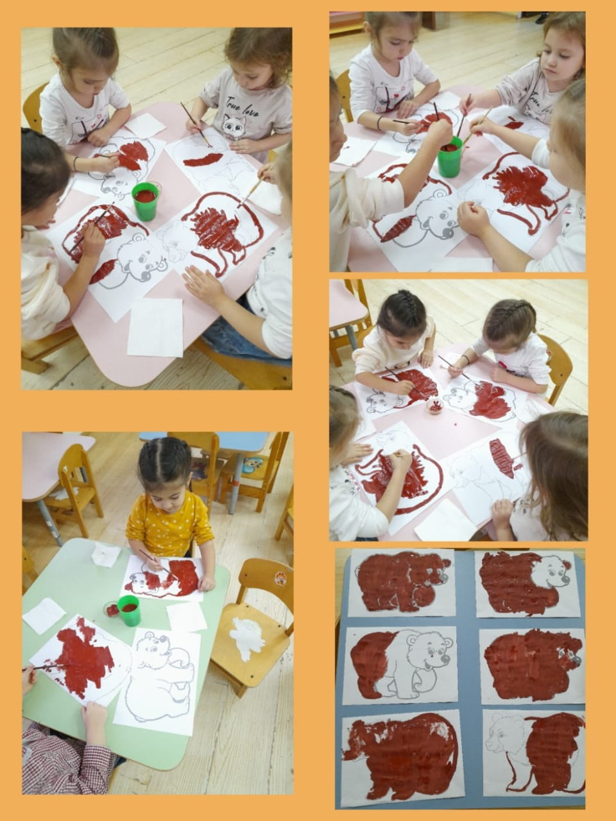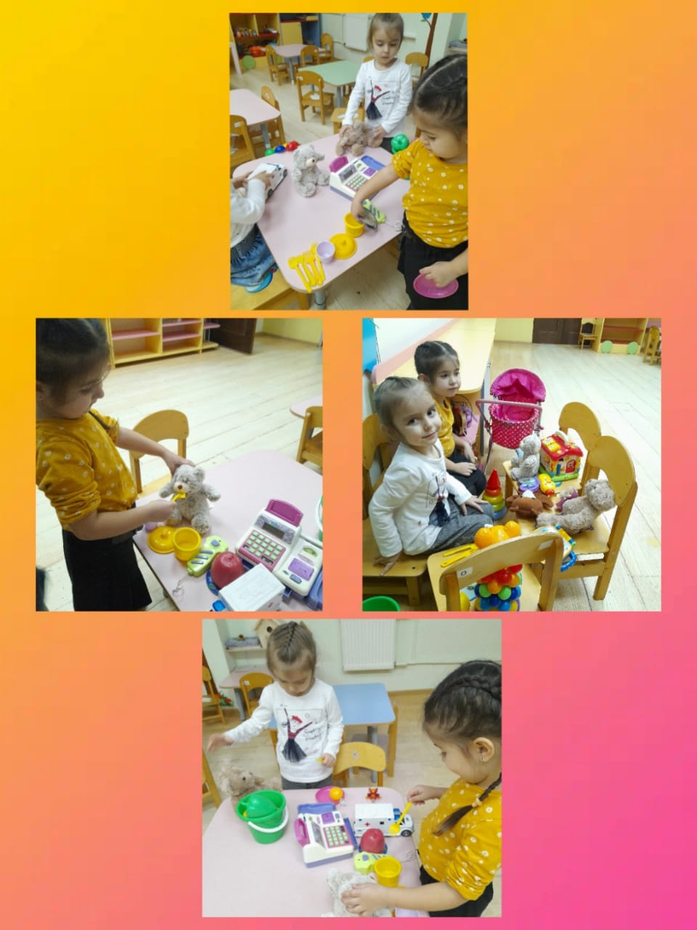

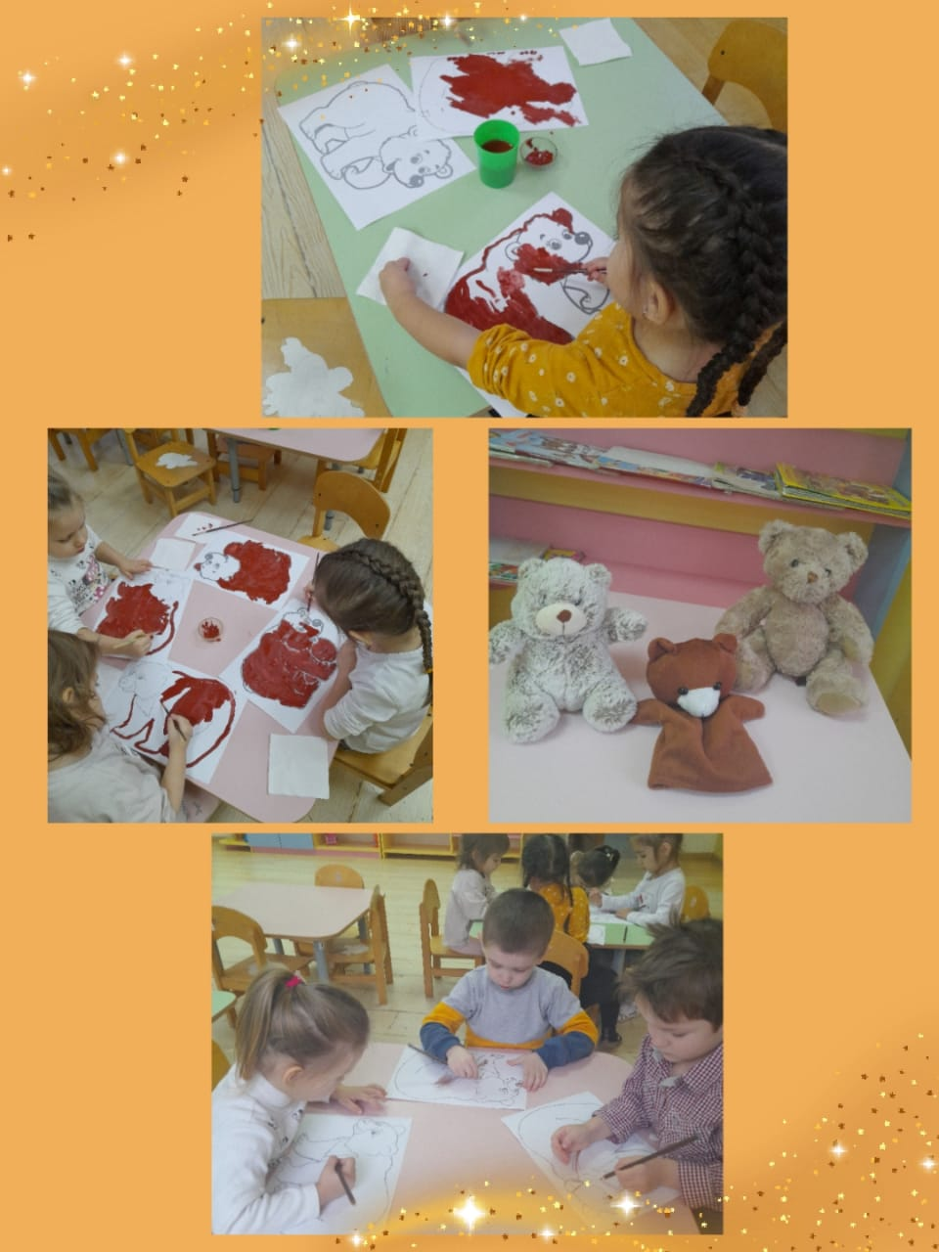

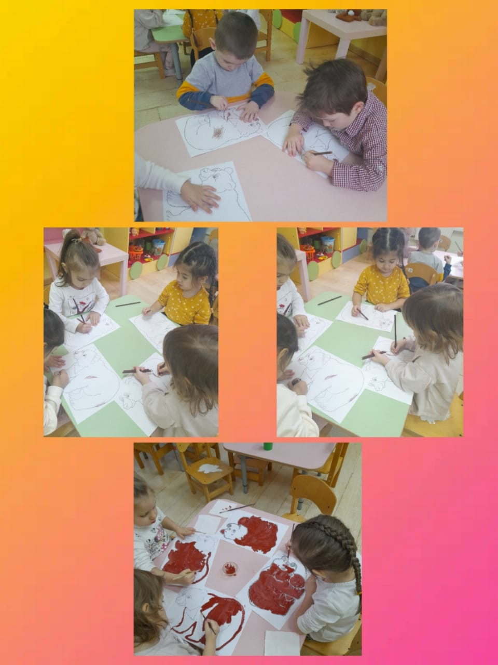

**Список используемой литературы:**

1. [**https://detsad-malish.okis.ru/news/1488959**](https://detsad-malish.okis.ru/news/1488959)
2. https://www.maam.ru/novosti/13-dekabrja-den-medvedja.html